FORMATANDO UM DOCUMENTO HTML- MODULO 4

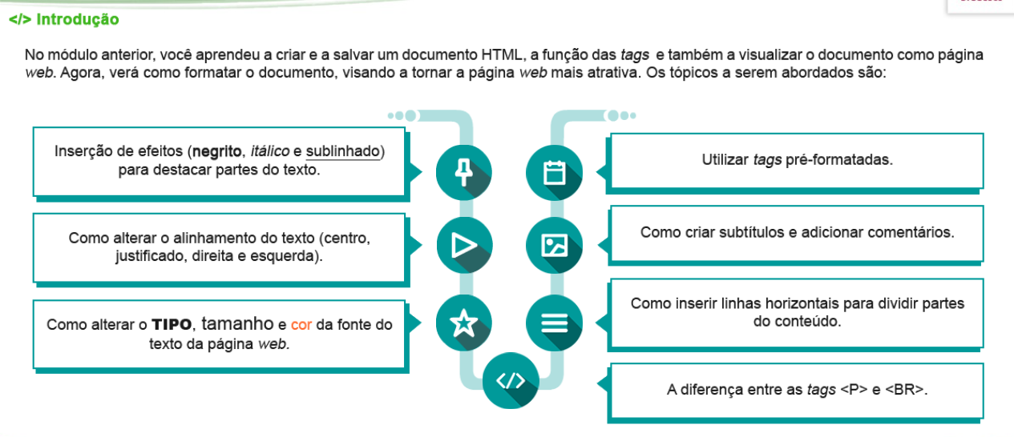

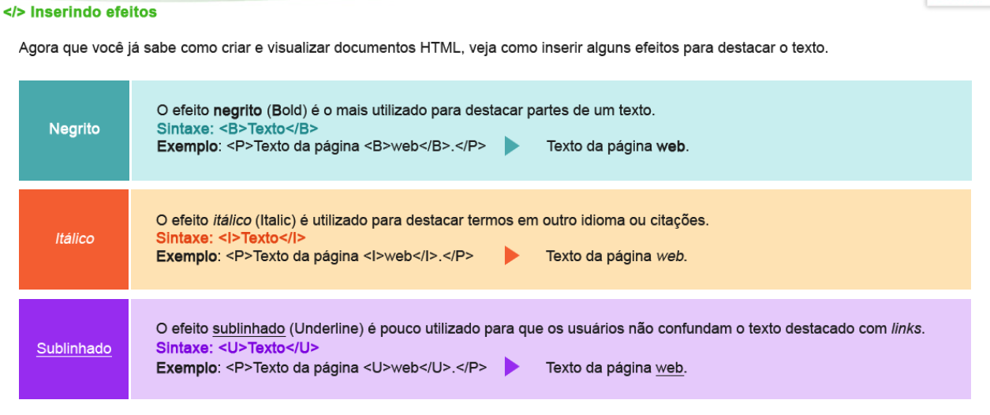

Negrito: <b> </b>

Itálico: <i> </i>

Sublinhado: <u> </u>

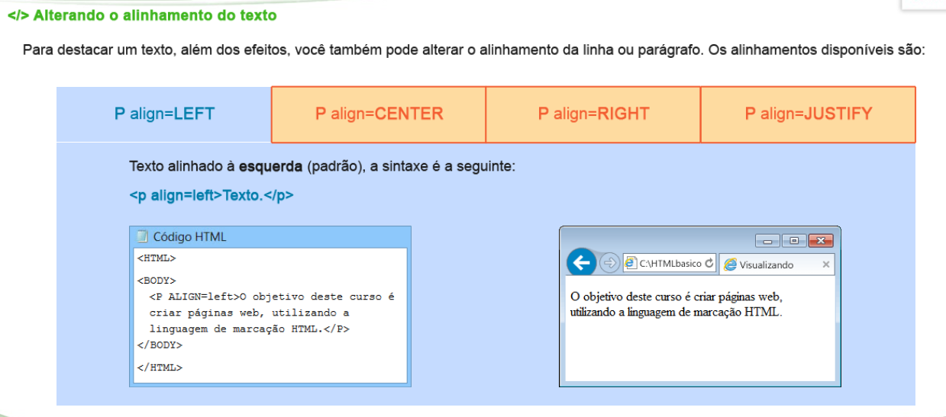

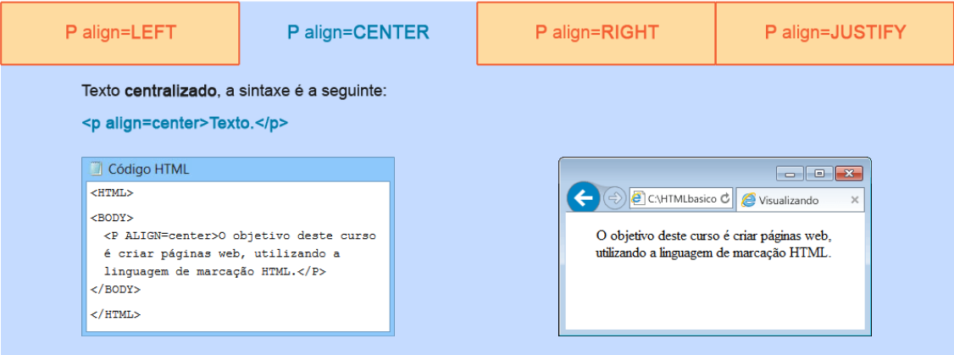

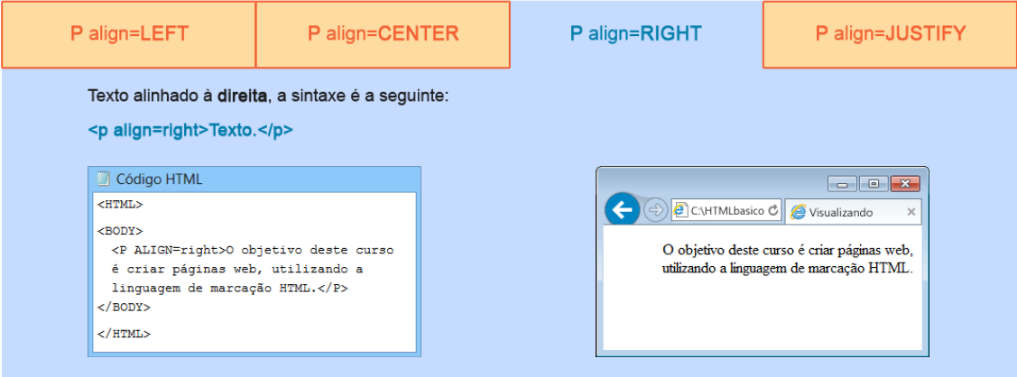

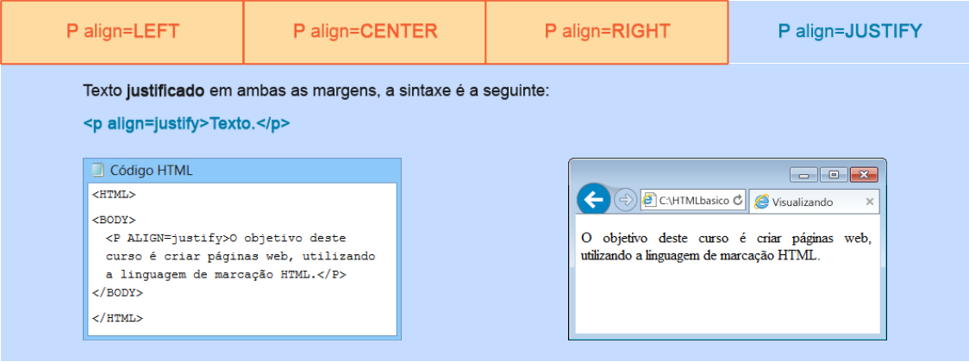



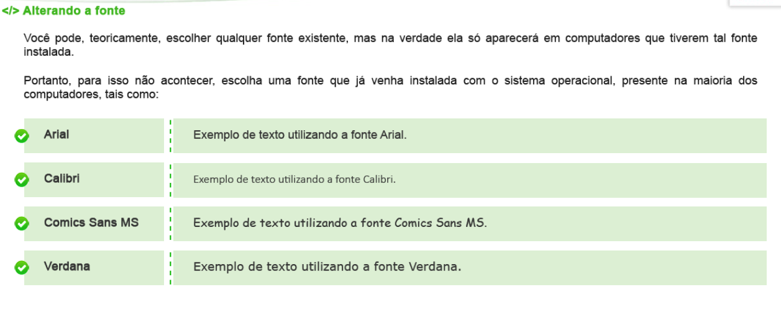

Se quiser mudar a fonte, use alguma que já tenha no sistema operacional do seu computador.

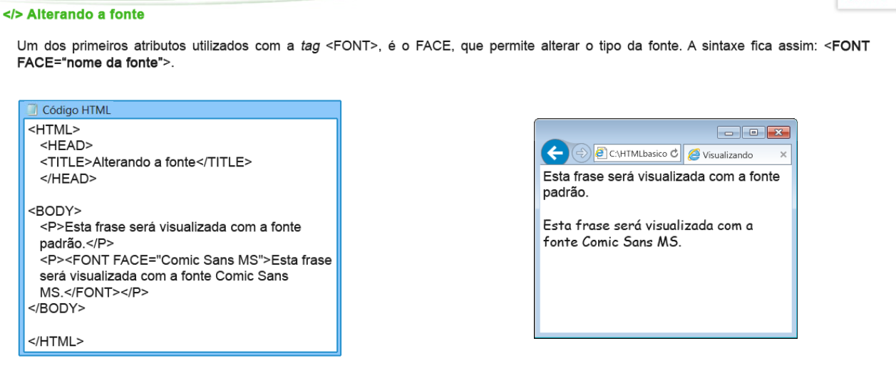

Para mudar a fonte, use a tag FACE. <font face= “Nome da fonte”>

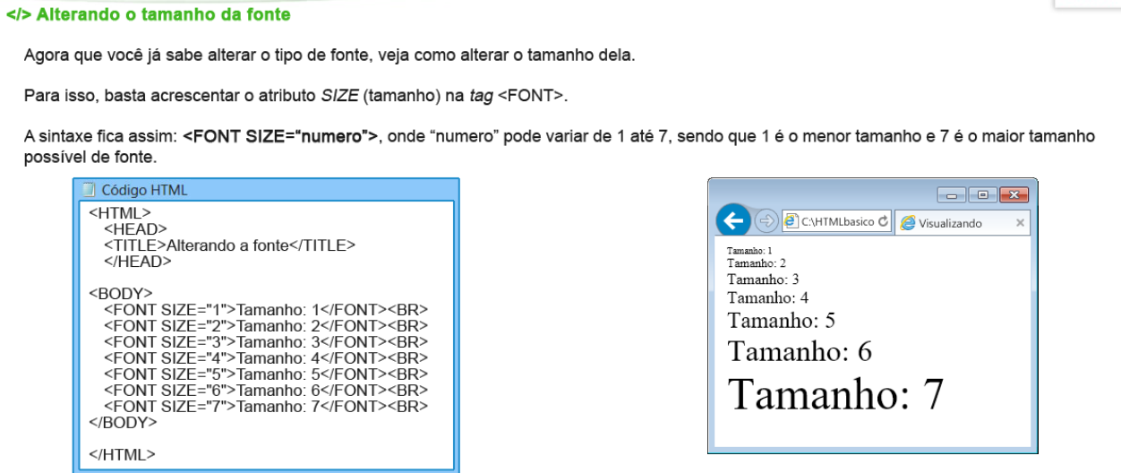

A tag para mudar o tamanho da fonte é a SIZE: <font size= “numero”>. Varia de 1 a 7, onde 1 é o menor e o 7 é o maior.

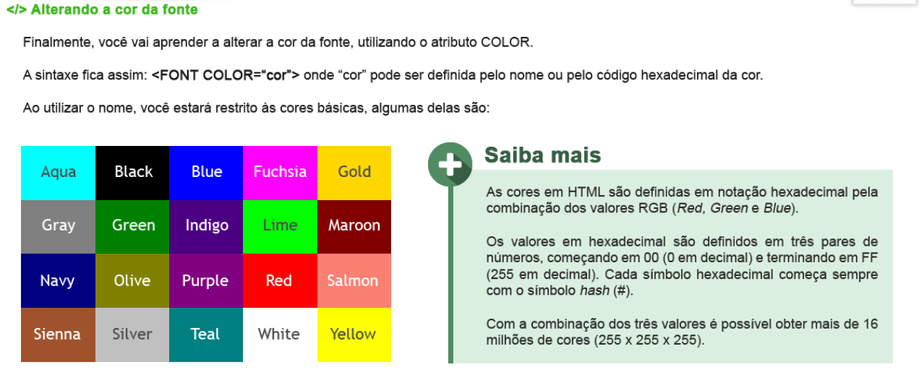

Utilizando o atributo color, você consegue mudar a cor da fonte. Pode escrever a cor em inglês ou em hexadecimal. <font color=”cor”>.

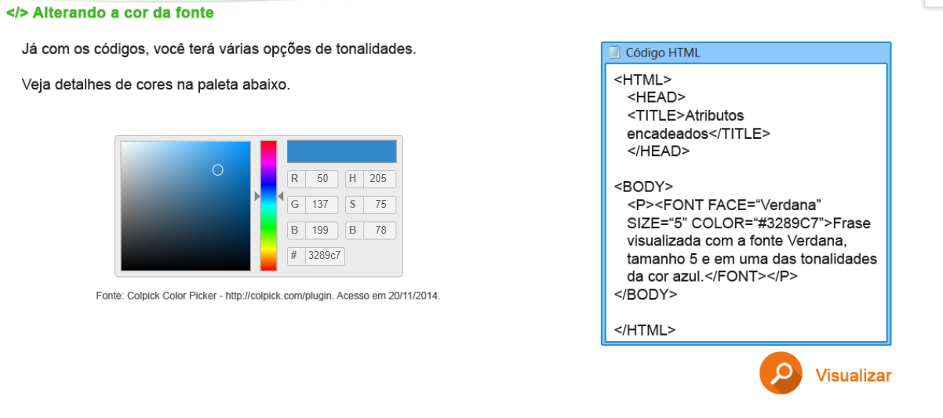

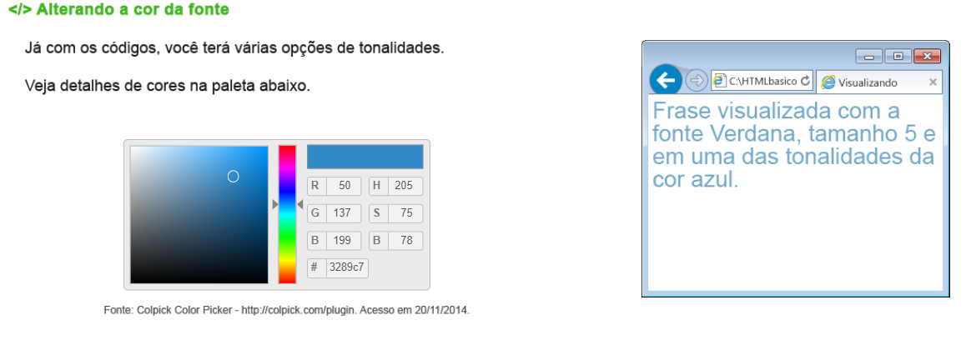

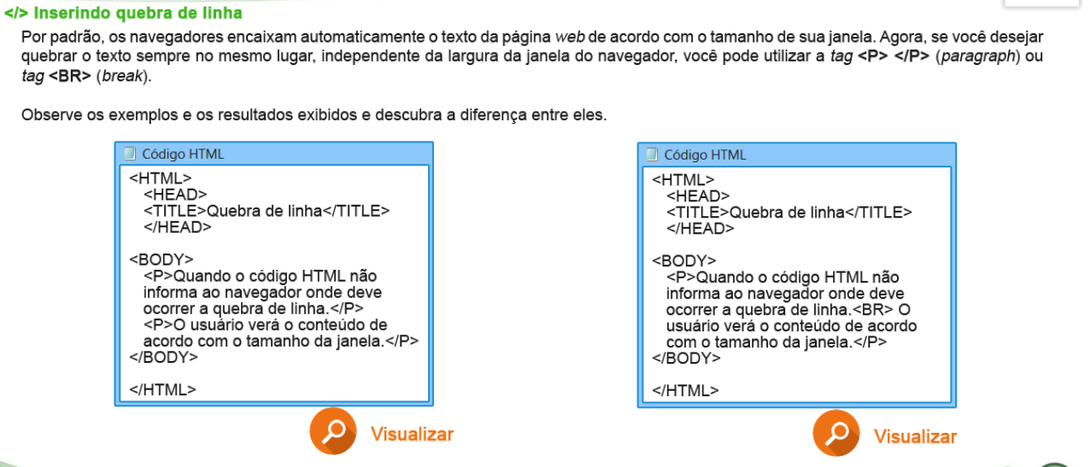



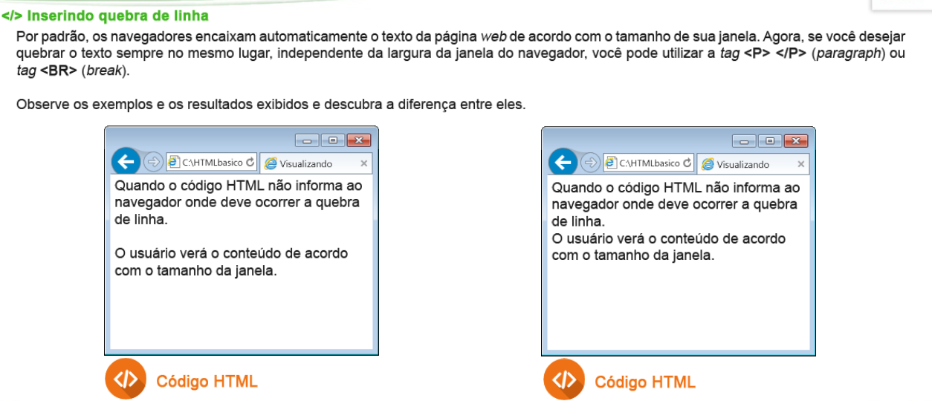

Quando o código HTML não informa ao navegador onde deve ocorrer a quebra de linha, o usuário verá o conteúdo de acordo com o tamanho da janela.

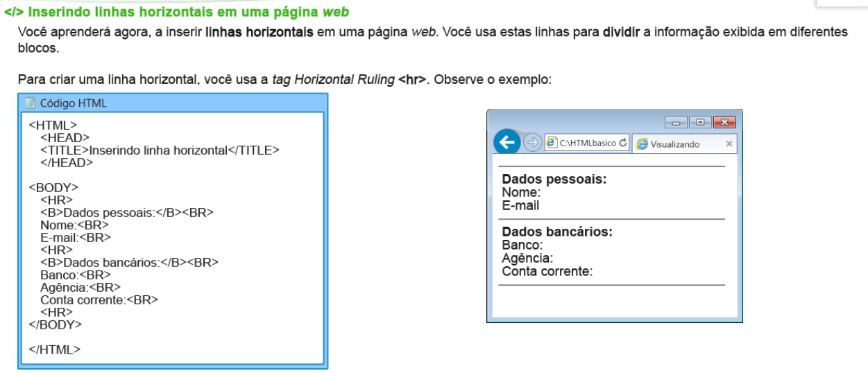

O comando <hr> serve para colocar uma linha horizontal e separar os contextos e conteúdos.

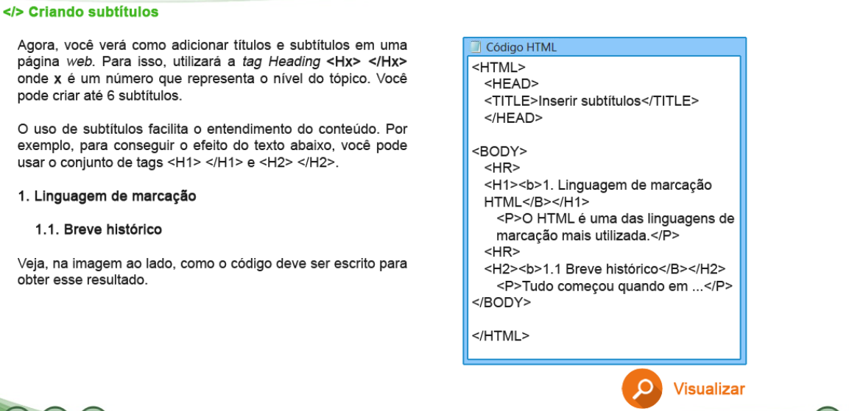

A tag heading <hx> </hx> serve para fazer títulos e subtítulos, para diferenciar o tamanho da fonte. No lugar de x, se pode colocar números de 1 a 6, sendo o número 1 maior do que todos.

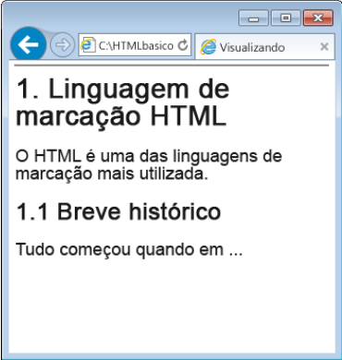

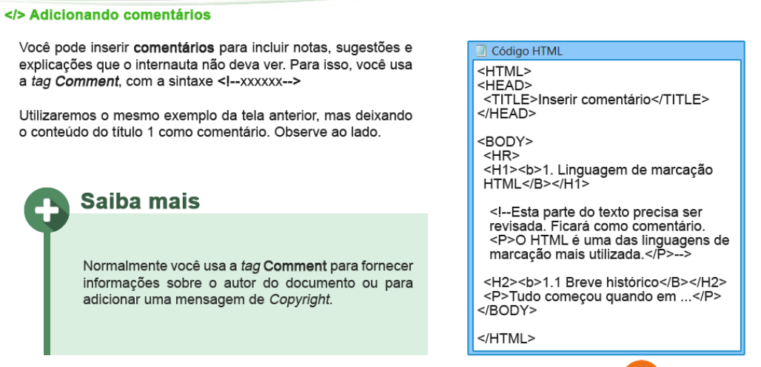

Esses comentários são bons para colocar as funcionalidades das tags e também para registrar qual seria o próximo passo que um colega deveria fazer em um trabalho conjunto de programação.

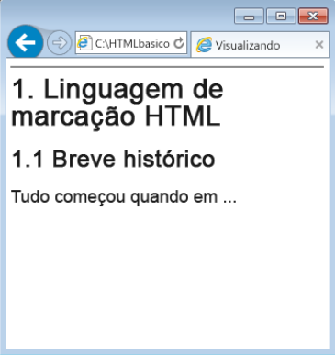

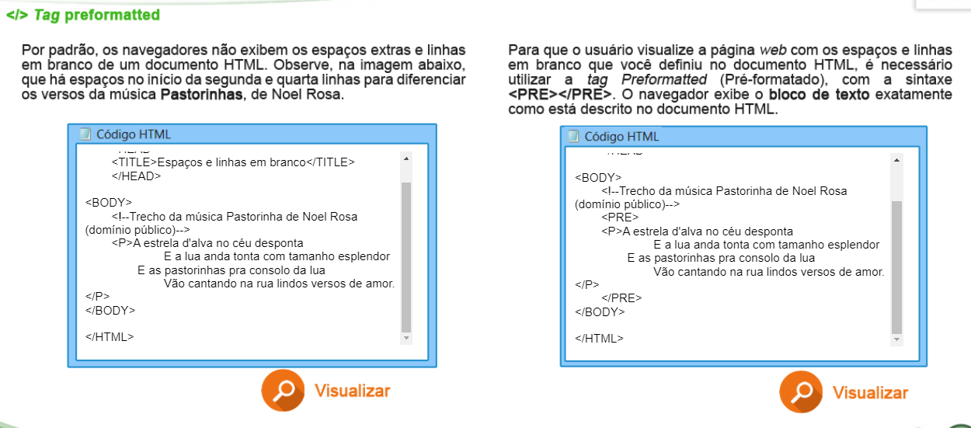

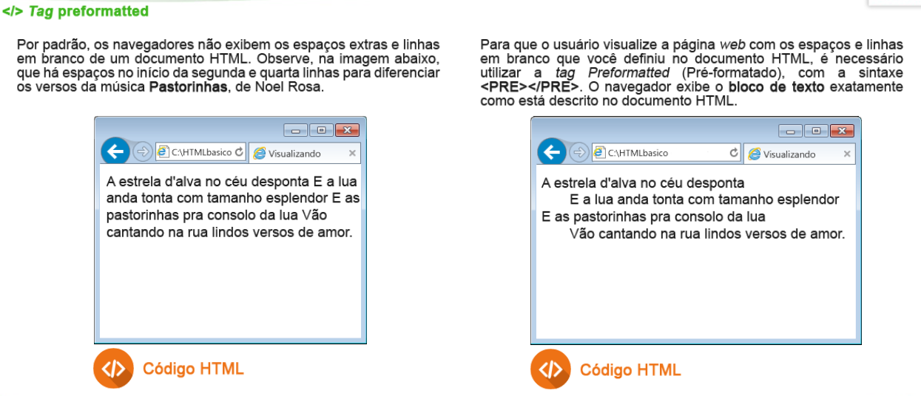

Colocar a tag <pre> </pre> para o usuário visualizar os espaços em branco entre as linhas ou no começo das frases.

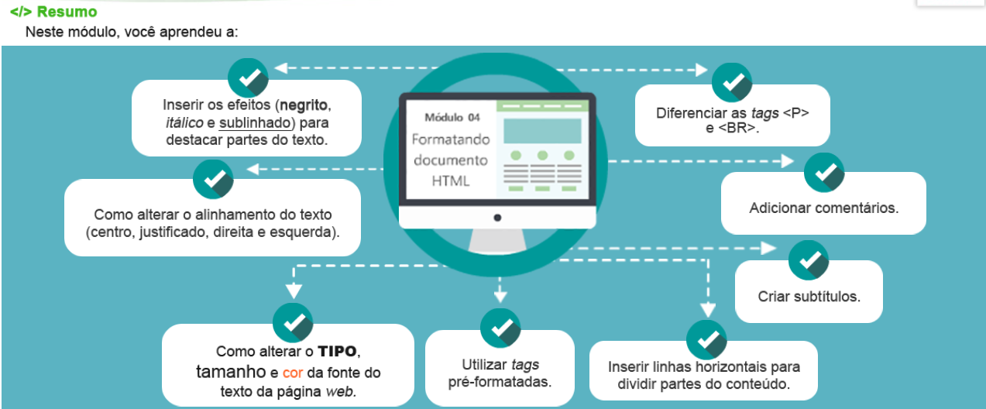

Exercício 2:

<html>

<head>

<title> Exercício 2 - inserindo efeito.</title>

</head>

<body>

<p><font face="verdana" size="3" color="FF0000">Inserindo efeitos na minha página <i>web</i></font></p>

<p> Nome:<b>Mariana Lucatto</b><br>

Nasc:<u>11.09.2005</u><br>

End: Rua Ponta Negra 399, Parque do Agreste, Vargem Grande Paulista, SP </p>

<hr>

<p> Muito legal! </p>

<hr>

</body>

</html>

O código que gerou este resultado, estará disponível em uma pasta chamada **Exercícios** na penúltima tela do curso.